

**نقش انباشت زباله پایدار در آینده سیستم مدیریت ضایعات**

**خلاصه گزارش:** پیشگیری، استفاده مجدد و بازیافت باید برروی انباشت‌زباله ترویج داده شوند. اگر یک گزینه جایگزین عملی، اقتصادی و محیطی به طور محسوس در دسترس باشد، نباید برای انباشت‌زباله‌ها از زمین استفاده کرد. اعضای انجن انباشت‌زباله پایدار از هدف راهنمایی محل انباشت اروپایی، که اثرات زیست محیطی انباشت‌زباله را کاهش‌می‌دهد، پشتیبانی‌کردند. اما اهمیتی‌ندارد که چه مقدار پیشگیری، استفاده مجدد و بازیابی در یک جامعه آگاه، به‌دور از مواد زایدی که به چند دلیل نمی‌توانند پیشگیری، استفاده مجدد یا بازیافت شوند، در انباشت‌زباله در یک سیستم مدیریت ضایعات نقش بازی می‌کند. چند نوع ضایعات وجود دارند، که برای انباشت‌زباله بهترین گزینه مدیریت ضایعات هستند. علاوه براین، پالایش ضایعات پس‌ماندها درمواردی که اغلب هیچ گزینه‌ای به‌غیراز انباشت‌زباله درزمین در دسترس نیست، نتیجه‌می‌دهد. محل انباشت‌زباله نیز یک "تور ایمنی" برای دیگر عملیات مدیریت‌ضایعات است که فقدان ظرفیت را (به صورت موقتی) تجربه‌می‌کند. محل انباشت به بازی‌کردن نقش مهم خود در آینده سیستم مدیریت‌ضایعات ادامه‌‌می‌دهد. این به معنی این‌است که محل انباشت یک عنصر ارزشمند و ضروری هر سیستم مدیریت‌ضایعات یکپارچه است، و باید به همین روش شناسایی شود. یک جامعه برای توسعه پایدار به روش‌های پایدار انباشت‌زباله احتیاج دارد. و نیز بررسی‌ها از لحاظ محیط، پایداری دارای جنبه‌های دیگری است، که شامل جنبه‌های‌اقتصادی و اجتماعی می‌شود. می‌توان تصورکرد که توسعه به صورت پایدار از یک چشم انداز محیطی تصورمی‌شود، اما برای یک جامعه بسیار هزینه‌بر است. واضح است که این جامعه نمی‌تواند مانند توسعات در بلند مدت پایدار باشد. به طور کلی استدلال های وجود دارد که .... توسعات پایدار ... نیازهای کنونی را بدون مقایسه توانایی‌های نسل آینده برای برآورده‌کردن نیازهای خود را بررسی می‌کند ( تعریف کمیته Bruntland سازمان ملل متحد). این از این تعریف دنبال‌می‌شود که هر نسلی باید مسائل خودش را حل‌کند. اغلب موارد یک دوره حداکثر 30 ساله فرض‌می‌شود. اخیرآ پیشرفت‌های بیشماری در درک و پیش‌بینی فرآیند انباشت‌زباله ایجادشده‌است. این ریسک‌ها، اثرات‌ارزیابی را همانطور که توسط مقررات EU ترویج شد، توانمندمی‌سازد. باید اشاره‌کند که در نوع خود یک انباشت‌زباله نامطلوب نیست، اما دارای اثرات زیست محیطی است. انباشت‌زباله پایدار با آن مقابله‌می‌کند. پژوهش‌ها نشان‌داده‌اند که برای هر نوعی از ضایعات با فرآیند مناسب بهینه‌سازی انباشت‌زباله پایدار ممکن است. این راه‌حلی را برای نوع‌های متفاوت ضایعات از جمله آلی، غیرآلی، و ضایعات خطرناک مناسب برای ثابت سازی ارائه‌می‌دهند. اگر ما واقعآ در رابطه با انواع حفاظت از بهداشت انسانی و محیط‌زیست جدی باشیم، باید بررسی انباشت‌زباله را در یکسری از مواردی که حداقل گزینه مطلوب سلسله‌مراتب مدیریت ضایعات نیست را تدارک ببینند.

**توسعات پایدار**

اروپا باهدف حرکت به سلسله‌مراتب ضایعاتی، به دور از انباشت‌زباله و بیشتر و بیشتر به سمت جامعه بازیافت و بازیابی است. تحت‌عنوان "استفاده پایدار از منابع پیشرو" انجمن اروپایی در سال 2005 موضوع استراتژی را در پیشگیری و بازیافت ضایعات بیان‌کرد (CEC,2005). تا سال 1999 رهنمود انباشت‌زباله (CEC,1999) شامل نیازمندی‌هایی برای کاهش مقدار دفن ضایعات درزمین است. در سال 2016 اعضای این انجمن بیان‌کردند که اجازه‌نمی‌دهند که بیش از 35% زباله های شهری زیست تخریب‌پذیر در سال 1995 در زمین دفن شود. یکسری از کشورها می‌توانند که بعد از چهارسال به این هدف دست‌یابند. در اروپا، درکشور هلند، اهداف کلیدی سیاست ضایعات پیشگیری از تولید ضایعات است. اگر پیشگیری ممکن نباشد، ضایعات باید مجددآ استفاده یا بازیافت شوند. در صورتی که این دو ممکن نباشد، باید برای تولید انرژی سوزانده شوند. تنها اگر دیگر گزینه پالایش ضایعات مناسب نباشد، ضایعات باید در زمین دفن شوند.

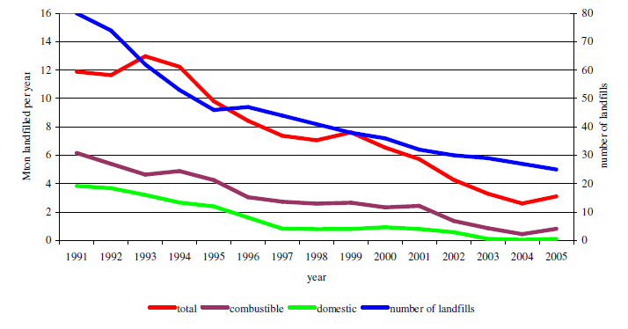

شکل 1: توسعه انباشت‌زباله در هلند (Werkgroep Afvalregistratie, 2006).

طبق قانون دولت هند دفن 25 گروه از ضایعات در زمین ممنوع است. این گروه شامل ضایعاتی مانند مواد قابل بازیافت- مانند شیشه، کاغذ، و ضایعات VFG ( سبزیجات، میوه) ، ضایعات قابل مقایسه و ضایعات ساخت و ساز و تخریب است. اولین ممنوعیت در ژوئن سال 1996 اعمال‌شد. این سیاست به کاهش مقدار ضایعات دفن‌شده در زمین منجر شد. در سال 2005 تنها 3 میلیون تن دفن ضایعات در زمین وجود داشت. در همان دوره مقدار دفن‌های عملیاتی از 80 به کمتر از 30 کاهش یافت.

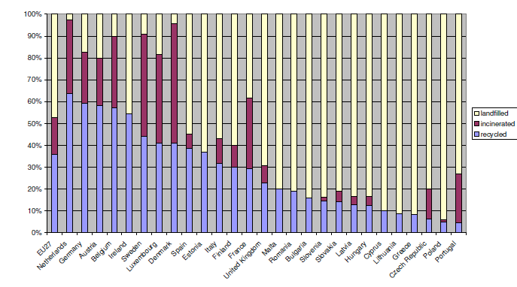

شکل 2: مدیریت زباله های شهری در EU27 در سال 2004

در طول دهه اخیر سیاست مدیریت ضایعات هلند بسیار موفقیت‌آمیز است. که در نسبت بازیافت بالا نتیجه داد. نسبت بازیافت زباله‌های شهری هلند در اروپا بالاترین نسبت را داشت(شکل 2). انباشت‌زباله ضایعات جامد شهری بسیار پایین است. طرح‌هایی برای ظرفیت سوزاندن اضافی بیان شده‌اند و در مقررات استفاده مجدد از خاک و سایر مواد زاید سنگی تجدیدنظر شده‌است. مجموع مقدار ضایعات برای دفن در زمین بیشتر کاهش می‌یابد.

**نیاز به انباشت‌زباله پایدار**

اهمیتی ندارد که چه مقدار پیشگیری، استفاده‌مجدد، و بازیافت در راستای تحقق‌یافتن مدیریت‌می‌شود، همیشه نقشی برای انباشت‌زباله در یک سیستم مدیریت ضایعات وجود دارد. این‌مسئله از لحاظ اهمیت‌اقتصادی ظرفیت کافی را برای بازیافت و بازیابی همه ضایعات تحت همه شرایط دارد. در صورتی که هدف پیشگیری بیشتر از لحاظ اقتصادی سرمایه‌گذاری در بازیافت و بازیابی ضایعاتی باشد که موظف هستند ناپدیدشوند، این کار نادرست است. علاوه براین، مقدار ضایعات در طول سال نوسان دارد. گاهی اوقات مقدار ضایعات از ظرفیت بازیافت، بازیابی یا سوزاندن تجاوز می‌کند. همه ضایعات نمی‌توانند بازیابی، بازیافت یا سوزانده‌شوند. برای یکسری از ضایعات انباشت‌زباله بهترین گزینه است. طرح بازیابی یا سوزاندن بدلیل نگهداری، تعمیر یا حادثه عملیاتی نیست، ضایعات نباید در خیابان باقی بمانند. "تورایمنی" محل های انباشت‌زباله در سیستم مدیریت ضایعات خوب است. انباشت‌زباله باید در روشی انجام شود که نسل‌های آینده درمورد آن نگران نباشند. باید در یک روش پایدار انجام‌گیرد.

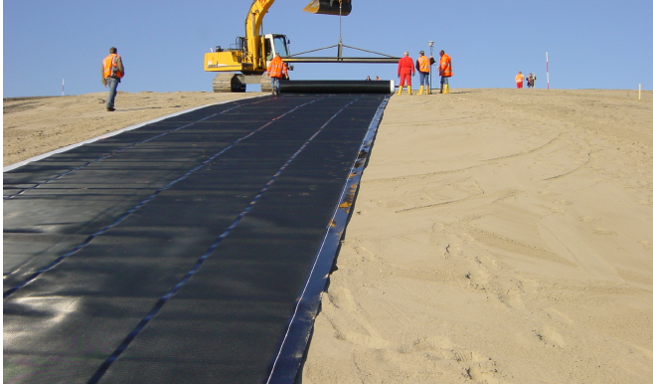

شکل 3 : ساخت یک آستر نفوذناپذیر از پلی‌اتیلن پرچگالی

ایزوله سازی انباشت‌زباله به‌شکل آستر نفوذناپذیر (شکل 3) به استانداردی در اروپا تبدیل شد. ایزوله‌سازی همه فرآیندها را در انباشت‌زباله متوقف کرد. آستر ممکن‌است برای پنجاه سال حفظ‌شود. حتی ممکن‌است برای پانصدسال نیز ماندگار باشند. اما به‌طروگریزناپذیری در یکسری از نقاط در برخی از محل‌ها دچار شکستگی می‌شوند. زمانی که آستر وارد پروسه شکست شود، مثلآ براثر نیرویی که رانندگی برروی آستر به آن اعمال‌می‌کند، دوباره راه اندازی و ایجاد می‌شود. مراقبت نیازمند بسیاری مقررات بین‌المللی است. مراقبت به طورعمومی باید برای حداقل سی تا شصت سال بعد از تثبیت انباشت‌زباله انجام‌شود. یکسری از کشورها نیازمند " درنظرگرفتن یک مرجع ذی‌صلاح" است. با توجه به گفته کمیته Bruntland سازمان ملل متحد در رابطه با پایداری، مراقبت نمی‌تواند به صورت پایدار بررسی‌شود. مراقبت‌های آشکار همیشه برای بیشتر از یک نسل نیاز هستند. می‌توانیم بپرسیم که آیا این از لحاظ تهدیدهای تولید گازهای گلخانه‌ای قریب الوقوع در کودکان کودکان کودکان ما قابل قبول است یا نه. یک راه حل ذاتآ ایمن، پایدارتر است. یک راه برای توسعات ذاتا پایدار در نتیجه نیاز به دفن زباله پایدار تلاش‌می‌کند.

**انباشت‌زباله پایدار چیست**

هیچ تعریف پذیرفته‌شده بین المللی از انباشت‌زباله پایدار وجودندارد. با توجه به اینکه انباشت‌زباله اغلب در شرایط پایداری، تکمیل، نقطه پایانی و تهدید برای محیط تغییرمی‌کند همراه با هم برای بحث در رابطه با پایداری استفاده‌می‌شوند. یک انتخاب از تعریف‌ها به این شرح است :

- انجمن فرعی پایداری SWANA (Barlaz,2005): یک انباشت‌زباله " از لحاظ عملیاتی پایدار است" زمانی که توده ضایعات، خاتمه‌مدیریت، تهدیدی برای سلامتی انسانی و محیط زیست نباشد. این شرایط باید در بررسی‌های کیفیت و کمیت شیرآبه، ترکیبات گازی و تولیدات، پوشش، جانب-شیب و طراحی آستز، زمین شناسی و هیدرولوژی مکان، اقلیم و آب وهوا، نظارت‌های دریافت شده بالقوه، اکوسیستم و قرارگرفتن در معرض بشر، و دیگر فاکتورهای مرتبط براساس محل های مشخص‌شده را ارزیابی می‌کند.

- سازمان محیط زیست Anglo-Welsh ( سازمان محیط زیست، 2005) : به‌عنوان نقطه‌ای که یک انباشت‌زباله باید از لحاظ فیزیکی، شیمایی و بیولوژیکی برای درجه‌ای از محتوای توزیع‌نشده سایت که برخلاف ریسک آلودگی در محیط محیط زیست انباشت‌زباله مطرح می‌شود، پایدار باشد. در تکمیل آن، کنترل آلودگی مراقبت فعال ( برای مثال مدیریت شیرآبه و مدیریت گازها) و سیستم نظارتی بیش از این نیاز نیست.

- DHI (Hjelmar,2005) : ضایعات در کیفیت ذخیره‌سازی نهایی شرایطی را فراهم می‌کنند که سنجش حفاظتی محیط‌زیست را در دفن، فعال‌می‌کند و بیش از این ضروری نیست و شیرآبه در پیرامون محیط زیست قابل قبول است.

- دانشگاه فنی هامبورگ (Stegmann,2003) : فاز مراقبت ممکن‌است در زمانی که انتشار بالقوه آلاینده‌ها به اندازه ای پایین باشد که انتشارات واقعی به محیط زیست آسیب نرساند، خاتمه‌‌یابد.

اگرچه تعاریف متفاوت به وضوح از کلمات متفاوت استفاده‌کردند، یک عمومیت ثابت به نظرمی‌رسد که یک انباشت‌زباله پایدار یا یک انباشت‌زباله برای موردی که به نظر ایمن می‌آید، برای خاتمه‌دادن به مراقبت از یک انباشت‌زباله است که در یک دوره محدود شده از زمان به حالتی می‌رسد که محتوای توزیع نشده بیشتر از این تهدیدی را برای سلامت انسانی و محیط زیست بیان نمی‌کنند. در آن نقطه، که که اغلب به آن تکمیل می‌گوییم، مراقبت خاتمه می‌یابد. مهم است که اشاره‌کنیم که این با اهداف قانونی سازی ضایعات اروپا در هماهنگی است. ضمیمه 2 دستورالعمل‌های انباشت‌زباله نیازمند یا ایزوله‌سازی یا مراقب برای انباشت‌زباله های بی اثر می‌باشند. و این زباله بی‌اثر در اصطلاحات مشابه تعریف می‌شوند. این: هر تهدیدی را برای بهداشت و سلامتی انسانی و محیط زیست مطرح نمی‌کند.

**امکان سنجی انباشت‌زباله پایدار**

درسراسر جهان روش‌های متنوع برای تحریک فرآیند انباشت‌زباله به منظور تسریع کسب انباشت‌زباله پایدار بیان‌شد. در پایان اهداف همه یکسان می‌باشد: تکمیل انباشت‌زباله . بیشتر روش‌های پیشنهادشده به پیش پالایش‌ها یا نوع بیو-راکتور برای عملیاتی برای زباله‌های آلی زیست تخریب‌پذیر مطرح شده‌اند. زمانی که کربن‌آلی رفتار کل انباشت‌زباله را تخریب می‌کنند به سمت رفتار یک انباشت ضایعات غیرآلی همگرا می‌شود. موارد مشابه ( نوع مناسب) ضایعات مخاطره‌آمیز بعد از ثابت سازی یا تثبیت با سیمان اعمال‌می‌شوند. به عبارت‌دیگر، برای همه نوع‌ ضایعات در جاده برای تکمیل این به نظر ناچار است از مرحله مقایسه با دفن ضایعات غیرآلی عبورکند (شکل 4) . یک انباشت‌زباله غیرآلی ضرورتآ یک انباشت‌زباله پایدار نیست. مولفه هایی وجود دارند که نمی‌توانند از لحاظ بیولوژیکی پایدارشوند یا با مواد افزودنی مانند سیمان تثبیت شوند. همچین مولفه‌هایی یا نیاز به خروج یا "در دام افتادن" یا ته نشین‌شدن" دارند. زمانی که دولت رفتار انباشت‌زباله رابدست می‌آورد خیلی شبیه به رفتار انباشت‌زباله برای ضایعات بی اثر است.

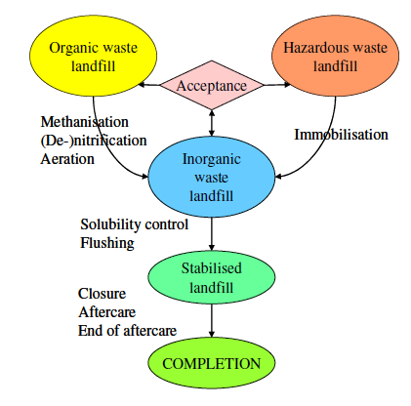

شکل4: نوع ضایعات و فرآیندها برای بدست آوردن یک انباشت پایدار تثبیت شده

نارنجی : انباشت ضایعات خطرناک، صورتی: مورد قبول‌واقع‌شدن، زرد: انباشت ضایعات‌آلی، آبی: انباشت ضایعات غیرآلی، سبز-آبی: انباشت‌زباله پایدار، سبز: تکمیل ---- ترجکه فلش‌ها از بالا به پایین: هوادهی نیتریفیکاسون متانیزیشن- تثبیت- فلاشینگ کنترل حلالیت- خاتمه مراقبت در مرحله نقاهت

بین سال‌های 1999 و 2005 یک برنامه پژوهشی جامعه در هلند انجام‌شد. نتیجه بهتر انباشت‌زباله پایدار نسبت به عملیات کنونی بدست‌آمده‌است و می‌تواند برای انواع بسیاری از ضایعات استفاده‌شود. با انتخاب دقیق ورودی ضایعات جامد و معیارهای کنترل مناسب (جدول 1) بدست‌آوردن یک انباشت‌زباله که مطابق با استاندارددستورالعمل‌های انباشت زباله EU برای ضایعات جامد بی اثر استفاده‌شود، ممکن است. تطبیق دستورالعمل های زیرزمینی اروپایی (CEC,2003b) با توجه به کلرید، سولفات و آمونیاک بیان شده‌است.

جدول 1 : ترکیبات فرآیندها و نوع مولفه های انتشار آلاینده

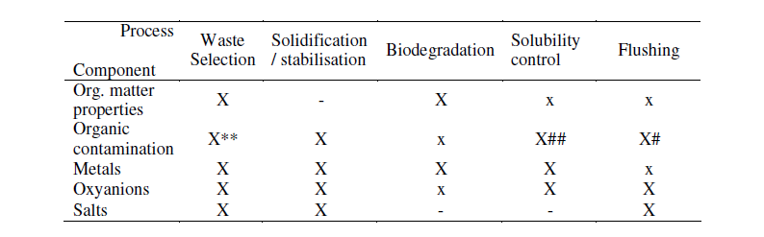

ردیف اول از چپ به راست: مولفه - انتخاب ضایعات – استحکام/ثبات – تجزیه بیولوژیکی – کنترل حلالیت – فلاشینگ

ستون اول از بالا به پایین : مواد آلی – خواص – آلی- آلودگی – فلزات – اکسیژن – نمک

اختصارات :

** ارزیابی توسط آبشویی هنوز به وجود نیامده است.

# تنها برای محلول در آب آلاینده های آلی

## مربوط به ترکیبات محلول در آب ضعیف

X اثرات قوی، میتواند به حداقل سازی یا کنترل رهاسازی اعمال شود.

x یکسری از اثرات، احتمالآ یک جنبه اثرات اصلی برای دیگر مولفه ها است.



شکل 5 : مردمی که از محل انباشت‌زباله لذت می‌برند.

در دفن‌زباله، شامل موادآلی، زیست تخریب‌پذیری مهم‌ترین فرآیند است. این مسئله آلاینده‌های کلیدی را تولیدمی‌کند، حذف‌می‌کند، تحریک و تثبیت می‌کند. زیست تخریب‌پذیری می‌تواند با چرخه مجدد شیرابه افزایش‌یابد و به کاهش آلاینده‌ها منجرشود. فلاشینگ آلاینده‌ها از محل انباشت‌زباله به‌عنوان یک فاکتور محدودکننده ظاهرمی‌شود. انتشار آلاینده‌ها از ضایعات غیرآلی می‌تواند معیارهایی را برای ضایعات بی‌اثر، به جز برای کلرید و سولفات برآورده‌کند. ترکیبات هوشمند ضایعات ما را قادرمی‌سازد تا شرایط سودمندی را برای رفتار شیرابه آلاینده‌ها ایجادکنیم. اکسیژن و نمک در قضاوت بر ضایعات پایدار با توجه به معیارهایی برای ضایعات مخاطره‌آمیز به عنوان پارامترهای بحرانی به نظر می‌رسند. اگرچه همه‌سوالات در جزییات حل‌نمی‌شوند، می‌تواند بیان‌کند که بیشتر فرآیندها شناخته‌شده و قابل‌اجرا هستند. این تخمین‌می‌زند که بکاربردن فرآیندها 10 تا 20% در مقایسه با هزینه یک انباشت‌زباله سازگار با رهنمودهای اتحادیه اروپا در هزینه افزایش‌یافته‌است.

**نتایج**

پروژه نشان‌می‌دهد که یک انباشت‌زباله پایدار :

- کمتر از انباشت‌زباله معمولی گازهای گلخانه‌ای تولیدمی‌کند.

- انتشار آلاینده‌ها از آن تنها درمدت‌زمان کوتاهی رخ‌می‌‌دهد.

- کنترل های فعال و پیش بینی آلاینده را ممکن سازد.

- از لحاظ اقتصادی و فنی امکان پذیر است.

آلاینده ها زمانی که در غلظت‌ تفاوت‌وجود داشته‌باشد از طریق محیط منتقل‌می‌شوند. اگر هیچ تفاوت قابل توجهی وجود نداشته باشد، هیچ انتقالی وجود ندارد. به محض اینکه محیط درونی دفن زباله پایدار شود و با شرایط در اطراف خاک موجود قابل مقایسه باشد هیچ شیب طبیعی بین این دو وجود نخواهدداشت. سپس هیچ انتقال آلودگی از انباشت‌زباله به محیط اطراف وجود نخواهد داشت. زمانی که ضایعات در یک روش مناسب انباشت می‌شوند، آلاینده ها یا به‌درون به مواد بی ضرر شکسته می‌شوند و/یا فلاش اوت می‌شوند (بنابراین بی ضرر می‌شوند) یا در دفن تثبیت‌می‌شوند و لذا برای همیشه در آنجا می‌مانند. پیشرفت‌های بسیاری در درک و پیش‌بینی فرآیند دفن صورت گرفته‌است. این ریسک‌ها و اثرات، ارزیابی را همانطور که توسط مقررات EU ترویج یافته است ممکن می‌سازد. باید به این نکته توجه‌کرد که این در نوع خودش یک انباشت نامطلوب نیست، اما دارای اثرات زیست‌محیطی است. انباشت‌های‌پایدار با آن مقابله می‌کند. این راه‌حل‌هایی را برای انواع متفاوت ضایعات از جمله آلی، غیرآلی و ضایعات خطرناک مناسب برای تثبیت‌شدن فراهم می‌کند. اگر ما واقعآ در مورد حفاظت از سلامت انسانی و محیط جدی هستیم، باید برای بررسی انباشت‌زباله در یکسری از مواردی که انباشت‌زباله در یکسری از موارد در حداقل گزینه مطلوبیت سلسله‌مراتب مدیریت ظایعات ارائه شده است، اقدام‌کنیم. محل انباشت‌زباله پایدار بیشتر از این تهدیدی را برای سلامت انسانی یا محیطی مطرح نمی‌کنند و می‌توانند برای کاربردهای وسیع‌تری (شکل 6) بعد از دوره عملیاتی نسبت به آنچه که قبلآ باور آن ممکن‌بود، استفاده‌شود.



شکل 6: ساختمان اداری ساخت برروی انباشت‌زباله

